Гетьманщина. Поступове обмеження та ліквідація української державності
Наприкінці ХУІІ ст. Лівобережжя стає центром політичного і культурного життя в Україні. Цей край українське населення називало Гетьманщиною. Гетьманщина - адміністративно-територіальна одиниця Лівобережної України, на чолі якої стояли гетьмани, вона знаходилась у складі Російської імперії як автономія і зберігала всі державні права, була центром політичного і культурного життя в Україні. Росія називала цю територію Малоросією. Гетьманщина являла собою ті українські землі, що підпорядковувалось гетьману, мали своє судочинство, зберігали права і вольності козацтва.
Територія Гетьманщини була визначена в результаті переговорів між Польщею і Росією (Андрусівська угода 1667 р., Вічний мир 1686 р.), що поділили знекровлену Україну навпіл по Дніпру. Вона становила приблизно одну шосту площі сучасної України і одну третину від тої, що колись була підвладна Хмельницькому. Це були землі уздовж лівого берега Дніпра на яких проживало близько 1,2 млн. чоловік. Гетьманщина налічувала 11 великих (полкових) міст, зокрема Стародруб, Глухів, Чернігів. Ніжин, Прилуки, Київ, Переяслав, Гадяч, Лубни, Миргород, Полтава, крім того 126 містечок, близько 1800 сіл.
Система управління гетьманщиною мало відрізнялась від часів Хмельницького. Вона поєднувала жорстку воєнну централізацію і монархічні засади керівництва з козацькою демократією. Главою держави був Гетьман, що обирався козацькою верхівкою і підписував із царем васальні статті, функції уряду виконувала генеральна старшина (ЇЇ називали також правительством) куди входили генеральні - обозний, судці, осавули, писар, хорунжий, бунчужний і підскарбій. Основними адміністративно-територіальними одиницями були полки, яких налічувалось 10,на чолі з полковниками та їх адміністрацією. Офіційною резиденцією гетьмана й адміністративною столицею Гетьманщини з початку XVIII ст. був Батурин. В кожному полку було від 7 до 20 сотень. Місцевий рівень влади представляли сотники із своєю адміністрацією, що розташовувалась у сотенних містах та містечках. В сотню входили козацькі курені які стояли по селах.
Москва продовжувала посилювати диктат на українських землях. Новий цар Петро І (1689- 1725) з самого початку свого правління розгорнув боротьбу за підпорядкування гетьманської влади московському урядові. В цей час гетьманом Лівобережної України був /. Мазепа (1687-1709), який змінив засланого до Сибіру Самойловича.
Своє правління новий гетьман розпочав як політик чіткої про московської орієнтації. Про це свідчать підписані ним "Коломацькі статті" (25липня 1687р.), які регламентували українсько-московські відносини. Цей документ значно розширював російську присутність в Україні та обмежував козацьку автономію. Так, гетьман не мав права без царського указу зміщувати з посад козацьку старшину, в Батурйні при гетьмані розташувався московський стрілецький полк. Війську Запорозькому заборонялися зносини з чужоземними державами, козацька верхівка мала сприяти українсько-російським шлюбам. Статті мали на меті остаточно ліквідувати залишки української державності1.'
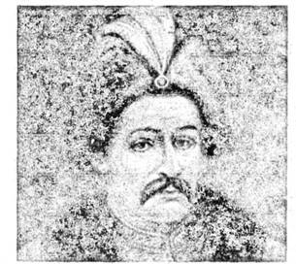
Рис. 4.12 Іван Мазепа
ІВАН СТЕПАНОВИЧ МАЗЕПА (1639-1709)
Народився в сім'ї українського шляхтича, представника знатного роду Мазеп-Колядинеських. Його батько у 1654 р. був обраний отаманом білоцерківського козацтва У 50-х роках XVII ст. І. Мазепа став пажем польського короля Яна Казимира. Навчався Іван у Київському колегіумі, потім у Варшавській єзуїтській школі. Вишу освіту здобував в університетах Франції, Голландії, Італії, Німеччини. Часто виконував таємні доручення короля у різних країнах Європи. З 1663 р. І. Мазепа жив у родовому маєтку в с. Мазепинці. Успадкував від батька звання чернігівського підчашого (придворна службова особа). Протягом п'яти років обіймав посаду генерального осавули при гетьманові П. Дорошенку. Усвідомивши безнадійну ситуацію Дорошенка, Мазепа перейшов на бік І. Самойловича. Незважаючи на всю складність ситуації, в якій опинився І. Мазепа, він, маючи природний глибокий розум, талант політика, дипломата, державотворця, зумів значно зміцнити авторитет гетьманської влади іі бути справжнім господарем України впродовж 22 років. За цей період він зробив чимало корисного для України іі українського народу, зокрема для розвитку освіти, науки і культури. В Україні активно будували школи, бурси, шпиталі, друкарні. Справжнім дітищем гетьмана була Києво-Могилянська академія, котра завдяки його зусиллям отримала статус академії у 1701 р. і стала першим вищим навчальним закладом у Східній Європі. 1. Мазепа прославився будівництвом церковних споруд (в роки правління було побудовано 20 церков і монастирів), яке увійшло в історію культури як "українське бароко", а в Україні ще називали цей стиль "мазепинським бароко". Щоб піднести значення київського митрополита, він домігся для нього титулу "екзарха московського патріарха". За свою діяльність І. Мазепа здобув симпатії та прихильність широких освічених кіл. Гетьману присвячувалися панегірики, поеми, драми. Так, ректор Києво-Могилянської академії Феофан Прокопович, пізніше сподвижник Петра І і глава Синоду, написав віршовану драму "Володимир", у якій порівнював І. Мазепу з просвітителем і хрестителем Русі князем Володимиром. Видатною людиною свого часу вважали І. Мазепу Вольтер та Байрон. Мазепа в історії України після Хмельницького був найбільшим державотворцем, який зумів поставити особу гетьмана на рівень державного володаря, монарха. Недарма в народі побутувала приказка: "Від Богдана до Івана не було гетьмана".
Та в діяльності І. Мазепи були і суперечливі методи керівництва Україною, які, зрештою, завадили йому втілити в життя плани, спрямовані на відродження суверенності Української держави. Слабкою була і його соціальна політика, Прийшовши до влади, він прагнув регламентувати роздачу рангових маєтностей, обмежував перехід козаків у селянський етан (Універсал віл 1691 р.), вніс деякі зміни у систему оренд тощо. Водночас правління І. Мазепи супроводжувалося дальшим посиленням всіх форм феодального визиску селян і козаків. У1701 р. він видав Універсал, що узаконював дводенну панщину для селян Ніжинського полку. В наслідок цього над селянством Лівобережжя нависла реальна загроза закріпачення. Він завжди робив ставку на старшинську еліту, жорстоко придушував будь-які прояви непокори.
Після оголошення війни Швеції у 1700 р. (вона тривала до 1721 р.) Петро і перетворює Україну фактично на свою заручницю у вирішенні великодержавних проблем. У 1700 р. значна кількість лівобережних і слобідських козаків була мобілізована і в складі російської армії брала участь у бойових діях проти шведів у Балтії, Польщі, на західноукраїнських землях, Правобережжі та в Білорусі. Пізніше в Україні було здійснено значні оборонні заходи, зокрема в Києві було споруджено Києво-Печерську фортецю, зміцнена фортеці в Переяславі, Ніжині, Стародубі, Чернігові, Полтаві.
На початку своєї політичної діяльності І. Мазепа підтримував з Москвою добрі відносини. Він активно допомагав Петру І в азовських походах, був радником царя у польських питаннях. Москва підтримувала зайняття ним Правобережної України у 1704р. підчас анти польських виступів козаків під проводом Семена Палія. Україна знову була об'єднана під владою одного гетьмана. Та під час Північної війни, де основними противниками були Петро І та шведський король Карл XII, незадоволення українців московською владою зростало. Козацькі полки мали великі втрати в боях. Жителі України змушені були утримувати московські війська та працювати на спорудженні військових укріплень. Реформи Петра І загрожували автономії України та незалежності козацького війська. Петро І підірвав економіку України, фактично скасувавши тут вільну торгівлю. Він проводив неприховану колоніальну політику щодо культури України, заборонив українську мову, українське книгодрукування. В офіційних установах російська мова почала витісняти українську. Навіть "Святе письмо" в Україні мусили передруковувати не зі старих українських книжок, а з російських.
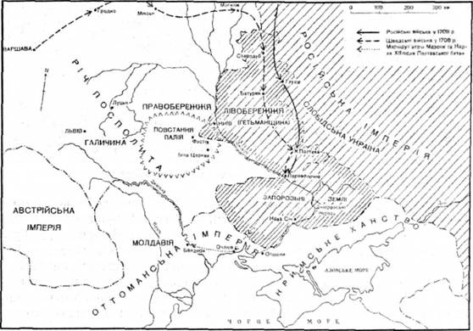
Рис. 4.13 Українські землі у складі Російської імперії на початку XVIII ст.
Невдоволення, що врешті штовхнуло Мазепу шукати іншого покровителя, було пов'язане з питанням захисту України. Петро І порушив зобов'язання обороняти Україну від поляків та шведів і український гетьман перестав вважати себе зобов'язаним зберігати васальну вірність цареві. За надання військової допомоги та провізії Карл XII обіцяв захищати Україну й утримуватися від підписання миру з царем аж до повного звільнення її від влади Москви та відновлення її давніх прав. У переговорах з Карлом XII Мазепа поставив питання про створення Української держави.
Влітку 1709 р. об'єднані війська Карла XII та Мазепи зіткнулися з армією Петра І у битві під Полтавою. Вирішальний бій стався 27 червня 1709р. і закінчився поразкою шведської армії та українського війська. Карл XII і Ма
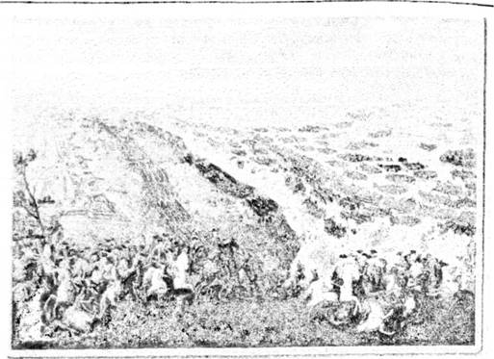
Рис. 4.14 Полтавська битва. Худ. Маршем
зела змушені були тікати до Молдови, під владу Туреччини, де 70-річний гетьман помер 3жовтня 1709р. Похований він у м. Галац (Румунія).
Жорстокою розправою над гетьманською столицею Батурином, де було знищено все громадянське населення, понад 6 тис. чоловіків, жінок, та дітей цар помстився Мазепі, посіявши жах серед українців. Багато повстанців було заслано до Сибіру. За царським наказом зруйнована Січ як вогнище незалежного українського національного руху. Велика частина українського населення не могла усвідомити намірів Мазепи та його прибічників, з недовірою ставилася до шведів.
Об'єктивно дії І.Мазепи були спрямовані на пошуки оптимальної формули збереження української автономії в умовах кризової ситуації.
Політична акція І. Мазепи відображала настрої тієї частини українського суспільства, яка хотіла бачити Україну незалежною державою. Вона помітно вплинула на розвиток суспільно-політичного та національно-визвольного руху в Україні в наступних століттях. Але поразка в Полтавській битві 28 червня 1709 р. поставала крапку прагненням українців зберегти свою державність в союзі з Росією. Остаточне поглинення Гетьманщини імперією було тільки питанням часу.
ПИЛИП СТЕПАНОВИЧ ОРЛИК (1672-1742 рр)
Після смерті Г. Мазепи навесні 1710 р. рештки козацького війська у вигнанні обрали своїм гетьманом генерального писаря ПИЛИПА СТЕПАНОВИЧА ОРЛИКА (1672-1742). Під час обрання було укладено угоду між ним і козацькою старшиною "Пакти і конституція прав і вольностей Запорозького козацтва" (Конституція П. Орлика, або Бендерська конституція). Конституція хоч і не була втілена в життя, є унікальним історичним документом. Вона стала першою демократичною, народною конституцією, свідченням надій та прагнень українського суспільства того часу. 16 статей Конституції передбачали встановлення національного суверенітету та визнання кордонів Української держави; забезпечення демократичних прав людини; визнання непохитності трьох складових частин правової держави: єдність та взаємодія законодавчої влади (виборна Генеральна Рада, яка повинна була скликатися тричі на рік), виконавчої влади (гетьман, обмежений в своїх діях законом, генеральна старшина та обрані представники від кожного полку) і судової влади, підзвітної та контрольованої.
Французькі просвітники того часу ще не наважилися на розробку поміркованих ідей щодо конституційного обмеження "освіченого монарха". А український народ в особі визнаних провідників уже розробив реальну модель вільної незалежної держави, заснованої на визнанні природного права людини і народу на свободу, самовизначення, виробив ще незнані в Європі демократичні засади суспільного життя, затвердив виборність усіх державних посад знизу доверху, прийняв нечуване у феодальному суспільстві рішення про соціальне забезпечення убогих, вдів, сиріт.
П.Орлик, підтриманий Карлом XII, вступив у антимосковський альянс з татарами та Портою і в січні 1711р. вирушив в Україну. Але цей наступ не мав успіху. П.Орлик повернувся в еміграцію. Помер у 1742 р. в Яссах.
Ліквідація Гетьманщини. Приєднання Правобережної та Південної України до Росії
Політика Росії щодо України у XVIII ст. Після поразки гетьмана Мазепи Московія з новою силою почала здійснювати план дальшого підпорядкування Гетьманщини. Щоб ослабити опір українців, імперський уряд застосовував низку прийомів для поділу українських сил та панування над ними і всіляко роздмухував конфлікти між старшиною та гетьманом, між старшиною і селянством. Скарги селянства на гетьманський уряд використовувалися як привід для втручання російської адміністрації.
Залежно від обставин то дозволялися, то заборонялися вибори нового гетьмана. Протягом 1722-1727 рр. всі справи, пов'язані з Лівобережною Україною, вирішував новий орган - Малоросійська колегія, яка завдала значного удару по автономії України. У 1727-1734 рр. гетьманував Данило Апостол. Згодом управління Україною перейшло до рук так званого "Правління Гетьманського Уряду" (1734- 1750). На Слобожанщині також сильно обмежува-
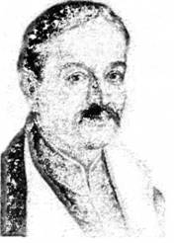
Рис. 4.15 Пилип Орлик
-лася місцева система управління. Тут була проведена реформа внаслідок чого позиція самодержавства посилилася.
За царювання Єлизавети Петрівни (1741-176 ) поглинання України Російською імперією тимчасово загальмувалася. У 1750 р. було дозволено обирати гетьмана, яким став
КИРИЛО РОЗУМОВСЬКИЙ (1759-1764).
Як добра й лагідна людина, патріот України, він чимало зробив для перебудови Гетьманщини на зразок держави європейського типу, здобув для неї право вести самостійну зовнішню політику, дбав про фінансову самостійність, провів судову реформу, ліквідував митну службу. З України вивели царські війська, відновили Київську митрополію. Багато було зроблено і для розвитку освіти та культури. За його гетьманування Гетьманщина пережила "золоту осінь" своєї автономії. Однак і новообраний гетьман мав багато обмежень. Вимушений діяти з волі цариці, гетьман між тим намагався покращити політичну ситуацію в Україні, відновивши збори козацької старшини на зразок польського сейму, провів модернізацію українського війська, виношував плани відкриття у Батурині університету. Однак з приходом до влади Катерини II (1761-1796) становище в Україні різко погіршилося. Саме з цього часу починається регресивний хід української історії, коли вона втрачає свій власний шлях розвитку, стаючи частиною Російської імперії.
Започатковану Петром І політику централізації та русифікації України закріпила Катерина II. У 1764р. було відновлено Малоросійську колегію, метою діяльності якої була поступова, але неухильна ліквідація автономії України. У 1775р. російськими військами була зруйнована Запорозька Січ. Розсіяні запорожці подалися на Кубань та за Дунай, де створили козацтво та нову Задунайську Січ.
У1781 р. було знищено полковий (десять полків) адміністративний устрій України, а Гетьманщину реорганізовано у три намісництва (губернії): Київське, Чернігівське та Новгород-Сіверське, частина українських земель ввійшла до утвореної в 1763 р. Новоросійської губернії. У 1780 р. більшість Слобідської України увійшла до Харківського намісництва, яке з 1796 р. перетворено на губернію. В усіх губерніях замість українських заведено російські адміністративні, судові та податкові установи. У 1783 р. козацькі війська реорганізовано у десять кавалерійських полків російської армії. Того ж року в
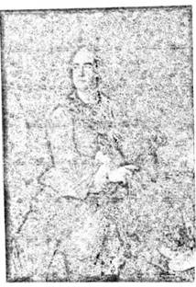
Рис. 4.16 Кирило Розумовський
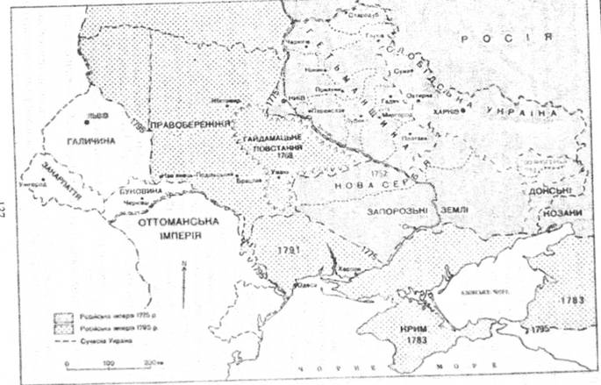
Рис.4.17 Російська експансія на Україну наприкінці XVIII ст.
Україні було запроваджено кріпацтво, селян прикріплено до землі. Українська шляхта підтримала зміни, бо вони гарантували їй привілеї та права російського дворянства. Ці права були зафіксовані в "Жалованій грамоті" 1785 р. Українська церква теж зазнала важкого удару: її землі та селяни були секуляризовані, а 1786 р. закрито багато монастирів. Одночасно завдано рішучого удару тим культурним установам, якими описувалася церква.
Так Росія остаточно знищила автономію Гетьманщини, її права, вольності та привілеї, неодноразово гарантовані царським урядом й урочистими договорами. Україну було включено до складу Російської імперії і вона перестала існувати як окремий державний організм.
Правобережна Україна у XVIII ст.
У другому десятиріччі XVIII ст. Польща відновила своє панування на всій території Правобережної України. Тут поновили свою діяльність воєводські органи управління та королівські суди. Магнати і шляхта знову стали єдиними володарями краю. Панщина досягала небачених розмірів, влітку робота на панських землях тривала по 13- 15 годин на добу, селяни сплачували безліч податків, ледь-ледь перебиваючись, в той час як кілька родин найбільших магнатів володіли величезними латифундіями. Іноземне панування гальмувало економічний розвиток українських земель.
Майже 80% земель перебували у приватній власності магнатів і шляхти. Відродження козацтва тут було заборонено. Без козаків селянам було важко дати відсіч шляхті. Час від часу спалахували локальні повстання на чолі з селянами-втікачами. Повстанці ховалися у лісах і звідти нападали на поодинокі маєтки. їх (з початку XVIII ст.) називали гайдамаками. З часом вони стали серйозною загрозою для польської шляхти, особливо із закінченням терміну звільнення від панщини, введенням кріпацтва та посиленням релігійного гніту.
Одним із таких селянських повстань був Гайдамацький рух. Перше велике повстання гайдамаків вибухнуло у 1734 р., в той час, коли Польща була втягнута у конфлікт з Росією, друге повстання спалахнуло у 1750 p., найчисленніше та кривавіше "Коліївщина" - у 1768 р. Його керівниками були запорожець Максим Залізняк і сотник Іван Гонта. Тисячі шляхтичів, євреїв та католицьких священиків стали жертвами народного гніву. Боячись, що "Коліївщина" перекинеться на територію імперії, Росія послала на її придушення війська.
У 30-40-х роках у Галичині боролися з панством повстанці-опришки на чолі з Олексою Довбушем.
Загострилися класові протиріччя і на Лівобережжі, Слобожанщині, Запорожжі.
Наприкінці XVIII ст. в історії України сталися події великої політичної ваги. Особливу роль в історії Росії та всіх українських земель відіграло звільнення від турецько-татарського панування південних територій, що межували з Чорним морем. З кінця XVII ст. Російська держава робила неодноразові спроби відкрити шлях до Чорного моря, але в середині XVIII ст. ця проблема ще не була розв'язана. Розгром Пруссії в Семирічній війні зміцнив становище Росії в Європі, відсунув на тривалий час загрозу агресії на заході і дав можливість сконцентрувати сили для боротьби за опанування Чорноморським узбережжям.
Друга половина XVIII ст. ознаменувалася перемогами Росії у війнах з Туреччиною, видатну роль в яких відіграв російській полководець О. Суворов (1730-1800).
Після успішної для Росії війни з Туреччиною 1768- 1774 pp. за Кючук-Кайнарджийським мирним договором Росія приєднала до свого складу землі між ріками Дніпром та Бугом, а також отримала міста Єнікалє та Керч в Криму, що забезпечило для неї вихід до Чорного моря. Крим був проголошений незалежним від Турецької імперії і в 1783 р. приєднаний до Росії. Під час війни Росії і Туреччини у 1787-1791 pp. Росія завоювала землі між ріками Буг та Дністер, закріпивши це Ясським мирним договором 1791 р. Цей договір зміцнив становище Росії на Півдні і забезпечив свободу російської торгівлі з чорноморськими країнами.
Приєднання південноукраїнських земель у другій половині XVIII ст. стало одним з основних напрямів зовнішньої політики царського уряду. Така політика була пов'язана з необхідністю ліквідації постійної загрози, що нависала над південними кордонами, прагненням отримати вільний вихід до Чорного і Азовського морів, а також колонізувати нові родючі землі.
Після визволення і в процесі заселення та розвитку Південної України на основі існуючих поселень почали розбудовуватись нові міста: Херсон - 1778 p., Олександрівськ (Запоріжжя) - 70-ті роки XVIII ст., Маріуполь - 1784 p., Катеринослав (нині Дніпропетровськ)- 1789 p., Миколаїв - 1789 p.. Хаджибей (Одеса) - 1794 р. Водночас із забудовою нових міст виникло чимало промислових підприємств. Потреби розвитку промисловості вимагали швидкого розвідування і використання природних багатств Південної України: кам'яного вугілля, залізних руд, кольорових металів тощо.
Правобережжя та західноукраїнські землі у другій половині XVIII ст
Правобережжя і західноукраїнські землі ще залишалися під гнітом шляхетської Польщі, а становище народних мас тут постійно погіршувалось. Цей процес прискорювала анархія, яка панувала в країні. Влада короля була номінальною, утвердилося всесилля магнатів, які видавали свої закони і постанови, чинили на їх основі суд і розправу над населенням. Магнати мали також свої власні війська.
Таке внутріполітичне становище в країні призвело до занепаду польсько-шляхетської держави в другій половині XVIII ст. Саме в цей період особливо негативну роль відіграли такі чинники, як деморалізація правлячої аристократії, яка вперто намагалася зберегти непорушним відживаючий феодальний лад і свої привілеї, постійні війни між магнатами, що спустошували і розорювали країну, в кінцевому підсумку так ослабили і виснажили Польщу, що в неї не знайшлося сил, щоб консолідуватися і зберегти державність. Агресивні сусіди - Фрідріх Вільгельм 1 Прусський і цариця Катерина II скористалися з нагоди і поділили ослаблену Польщу. Відбулося три поділи Польщі: 17 лютого 1772 р., на початку 1793 р., 24 жовтня 1795 р. Польща була розділена між Росією, Пруссією і Австрією.
Після третього поділу Польщі до складу Російської імперії увійшло майже 80% українських земель. Галичина, Закарпаття та Буковина були захоплені Австро-Угорщиною.
Протягом 90-х років XVIII ст. на територію Правобережжя були поширені загальноросійські адміністративні органи та установи. В краї почали діяти намісницькі, а згодом губернські управління, царські судові органи тощо. Становище народних мас майже не змінилося. Вони, як і раніше, відробляли панщину, сплачували численні державні податки. Одночасно польські магнати отримали від царської влади нові загальноімперські дворянські права, привілеї.
Незважаючи на все це, возз'єднання більшої частини українських земель у складі Російської держави мало позитивне значення для консолідації української нації, розвитку творчих сил українського народу.
Отже, в результаті Української національної революції 1648-1657 рр. під проводом Б. Хмельницького було звільнено від іноземних завойовників значну частину українських етнічних земель, на яких була утворена Українська Козацька Республіка. Однак під час Руїни українському народові не вдалося утримати своєї незалежності, відбувається руйнування молодої гетьманської держави, втрачається автономія. Наприкінці XVIII ст. українські землі входили до двох імперій: більшість українських земель перебувала під Російською імперією, а Галичина, Закарпаття та Буковина - під Австро-Угорською імперією.

